Учреждение образования

«БЕЛОРУССКИЙ ГОСУДАРСТВЕННЫЙ УНИВЕРСИТЕТ ИНФОРМАТИКИ И РАДИОЭЛЕКТРОНИКИ»

Кафедра информатики

Отчет по лабораторной работе №1

Решение систем линейных алгебраических уравнений методом Гаусса и с помощью его модификаций

Выполнил:

cтудент гр. 953501

Войтешонок В.С.

Руководитель:

доцент

Анисимов В. Я.

Минск 2021

Содержание

1. Цель работы 2

2. Теоретические сведения 2

3. Программная реализация 4

Задание . 4

4. Выводы 17

1. **Цель работы**

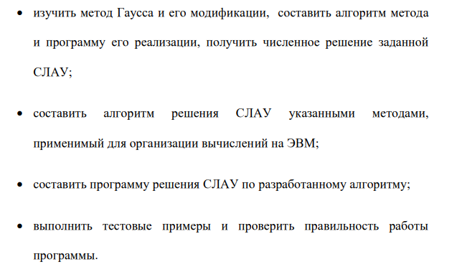

1. **Теоретические сведения**

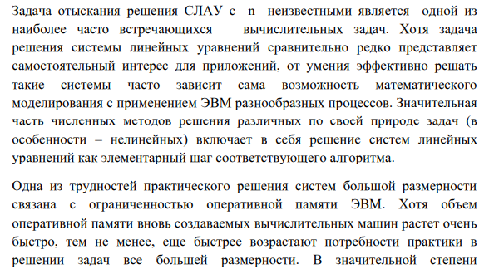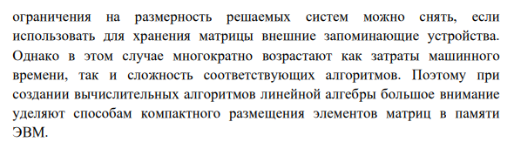

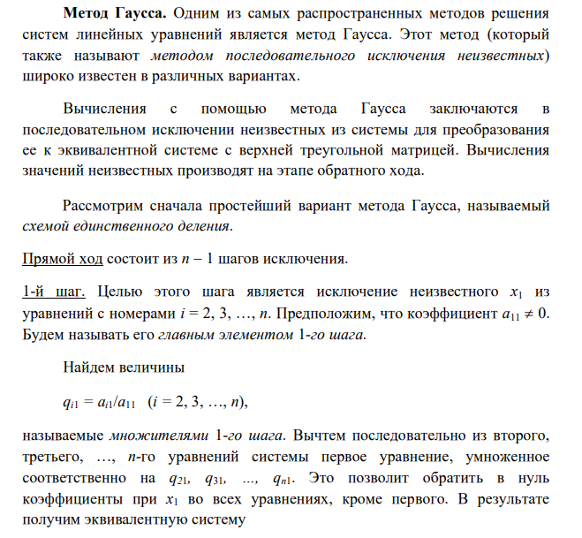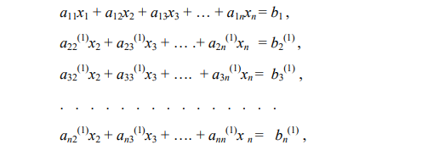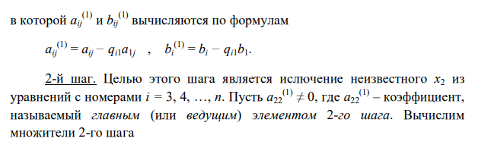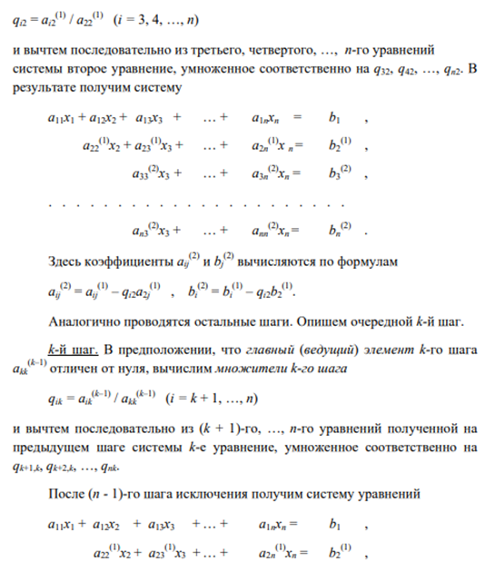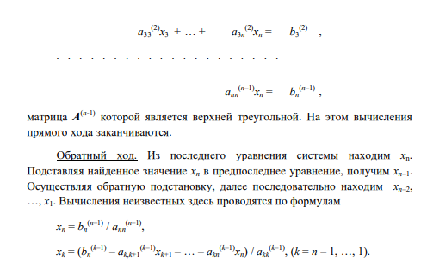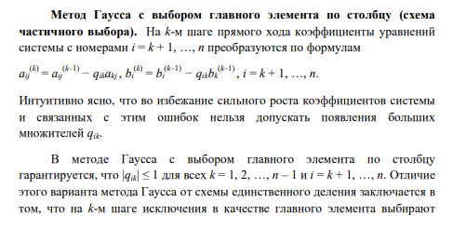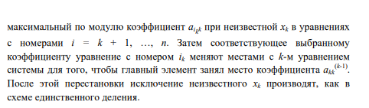**3. Программная реализация**

**GAUSS**

A: [[ 1. 0.27645051 0.4334471 0.31399317 -0.18088737]

[ 0. 1. 0.33795567 0.46689667 0.26787735]

[ 0. 0. 1. 0.29949526 0.69416959]

[ 0. 0. 0. 1. 0.58786529]

[ 0. 0. 0. 0. 1. ]]

b: [1.4334471 1.61212309 1.37060703 1.14260562 0.79881835]

X: [0.858 0.8762 0.6145 0.673 0.7988]

**MAJOR**

A: [[ 1. 0.27645051 0.4334471 0.31399317 -0.18088737]

[ 0. 1. 0.33795567 0.46689667 0.26787735]

[ 0. 0. 1. 0.29949526 0.69416959]

[ 0. 0. 0. 1. 0.58786529]

[ 0. 0. 0. 0. 1. ]]

b: [1.4334471 1.61212309 1.37060703 1.14260562 0.79881835]

X: [0.858 0.876 0.615 0.673 0.799]

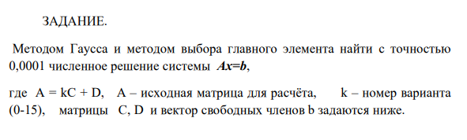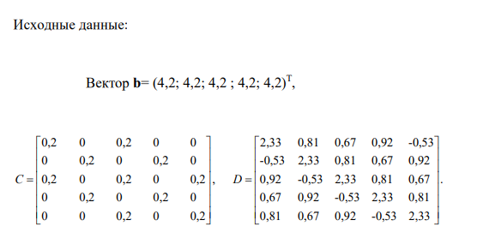

**Вариант 3.**

# **4. Выводы**

Таким образом, в ходе выполнения лабораторной работы был применён метод Гаусса для решения заданной СЛАУ, составлены алгоритмы и созданы реализации соответствующих программ на языке Python для решения поставленной задачи.